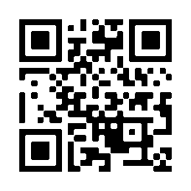Scan deze code en bekijk een filmpje met

de vertaling van dit boek naar Vlaamse Gebarentaal.

Mmm… een taart!